Департамент культуры города Москвы

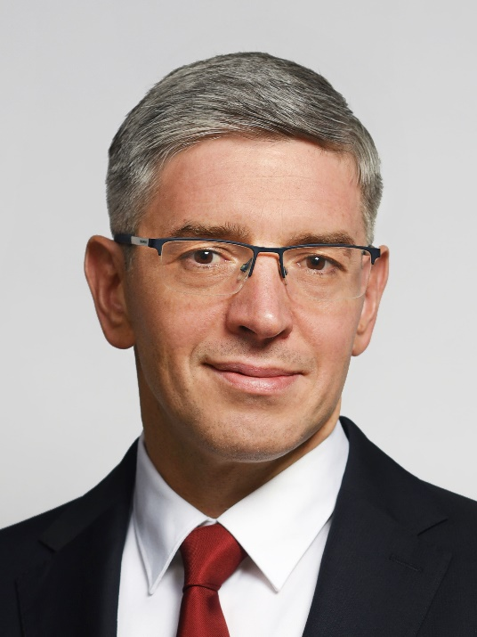

Фурсин Алексей Анатольевич
Министр Правительства Москвы, руководитель Департамента культуры города Москвы

Биография
Родился 1 декабря 1974 года.
В 1997 году окончил Государственный университет по землеустройству в Москве.
С 1999 по 2001 год проходил обучение в Российской академии государственной службы при Президенте Российской Федерации.
С 1997 по 1998 год работал на должности ведущего специалиста в отделе федеральных земель Управления реформирования земельных отношений Государственного комитета Российской Федерации по земельным ресурсам и землеустройству.
В 1998 году перешел на должность главного специалиста отдела федеральных земель Департамента земельной политики Министерства Российской Федерации по земельной политике, строительству и жилищно-коммунальному хозяйству.
С декабря 1998 по август 2000 замещал должность главного специалиста отдела федеральных земель Управления государственных и муниципальных земель, являлся советником и заместителем начальника Управления государственных земель Государственного комитета Российской Федерации по земельной политике.
В 2000 году перешел на должность начальника отдела законопроектных работ Управления земельной реформы, далее работал заместителем начальника Управления земельной реформы – начальником отдела законопроектных работ и нормативно-методического обеспечения, с 2002 по 2004 год работал заместителем руководителя департамента – начальником отдела законопроектных работ и нормативно-методического обеспечения Департамента земельной политики Министерства имущественных отношений Российской Федерации.
В 2004 году был назначен заместителем начальника Управления недвижимого и движимого имущества Федерального агентства по управлению федеральным имуществом и проработал на этой должности вплоть до 2007 года.
С 2007 по 2008 год занимал должность заместителя генерального директора по вопросам разграничения государственной собственности на землю и регионального развития в Дирекции Федерального государственного унитарного предприятия "Федеральный компьютерный центр фондовых и товарных информационных технологий (ФТ-Центр)".
В 2008 году перешел на должность руководителя Департамента земельных ресурсов и объектов недвижимости Федерального фонда содействия развитию жилищного строительства ("ФОНД "РЖС"), с февраля 2010 по сентябрь 2012 года работал заместителем генерального директора, до октября 2015 года занимал должность первого заместителя генерального директора.
В сентябре 2016 года назначен первым заместителем руководителя Департамента науки, промышленной политики и предпринимательства города Москвы.
В феврале 2017 года назначен руководителем Департамента науки, промышленной политики и предпринимательства города Москвы.
21 сентября 2018 года назначен руководителем Департамента предпринимательства и инновационного развития города Москвы.
27 сентября 2023 года назначен Министром Правительства Москвы, руководителем Департамента культуры города Москвы.
Отмечен Благодарностью Федерального агентства по управлению государственным имуществом, Благодарностью Мэра Москвы, награжден Почетной грамотой Президента Российской Федерации.
- Лупачева Галина Валентиновна
Первый заместитель руководителя Департамента культуры города Москвы
  - Смирнова Елена Владимировна
Начальник Управления бюджетного финансирования и отчетности
  - Грачева Наталья Александровна
Начальник Управления государственных программ
  - Просяник Валентина Игоревна
Начальник Управления экономического развития
  - Цовян Ерванд Эдикович
Начальник Управления документационного обеспечения и контроля
- Перов Сергей Евгеньевич
Первый заместитель руководителя Департамента культуры города Москвы
  - Кочерга Михаил Валерьевич
Начальник Управления по развитию культурных центров
  - Горянов Антон Валентинович
Начальник Управления музейно-выставочной работы
  - Фокин Александр Игоревич
Начальник Управления театров

Заместитель руководителя Департамента культуры города Москвы
  - Дружинин Александр Олегович
Начальник Управления правового обеспечения и имущественных отношений
  - Волкова Марина Владимировна
Начальник Управления государственной службы и кадров
  - Шематинов Андрей Валентинович
Начальник Управления образования
- Марзаева Ака Ахсаровна
Заместитель руководителя Департамента культуры города Москвы
  - Кирюхин Петр Владимирович
Начальник Управления координации общегородских программ
  - Щуряхина Екатерина Юрьевна
Начальник Управления концертных организаций
- Яворский Андрей Викторович
Заместитель руководителя Департамента культуры города Москвы - руководитель контрактной службы
  - Манукян Тигран Эдуардович
Начальник Управления материально-технического развития
  - Алиев Рамиз Арифович
Начальник Управления государственного заказа
- Демиденко Михаил Сергеевич
Заместитель руководителя Департамента культуры города Москвы
  - Клименко Анна Сергеевна
Начальник Управления внешних коммуникаций
  - Климёнов Руслан Валерьевич
Начальник Управления по продвижению проектов в области культуры
  - Черепов Иван Владимирович
Начальник Управления информатизации и информационных технологий
- Беленькая Олеся Юрьевна
Заместитель руководителя Департамента культуры города Москвы
  - Мутыгулина Ринара Флюровна
Начальник Управления особо охраняемых природных территорий
- Денискин Петр Андреевич
Начальник Первого отдела
- Коновалов Наиль Хасянович
Начальник Второго отдела
- Царапкин Александр Вячеславович
Начальник Управления развития креативных индустрий

